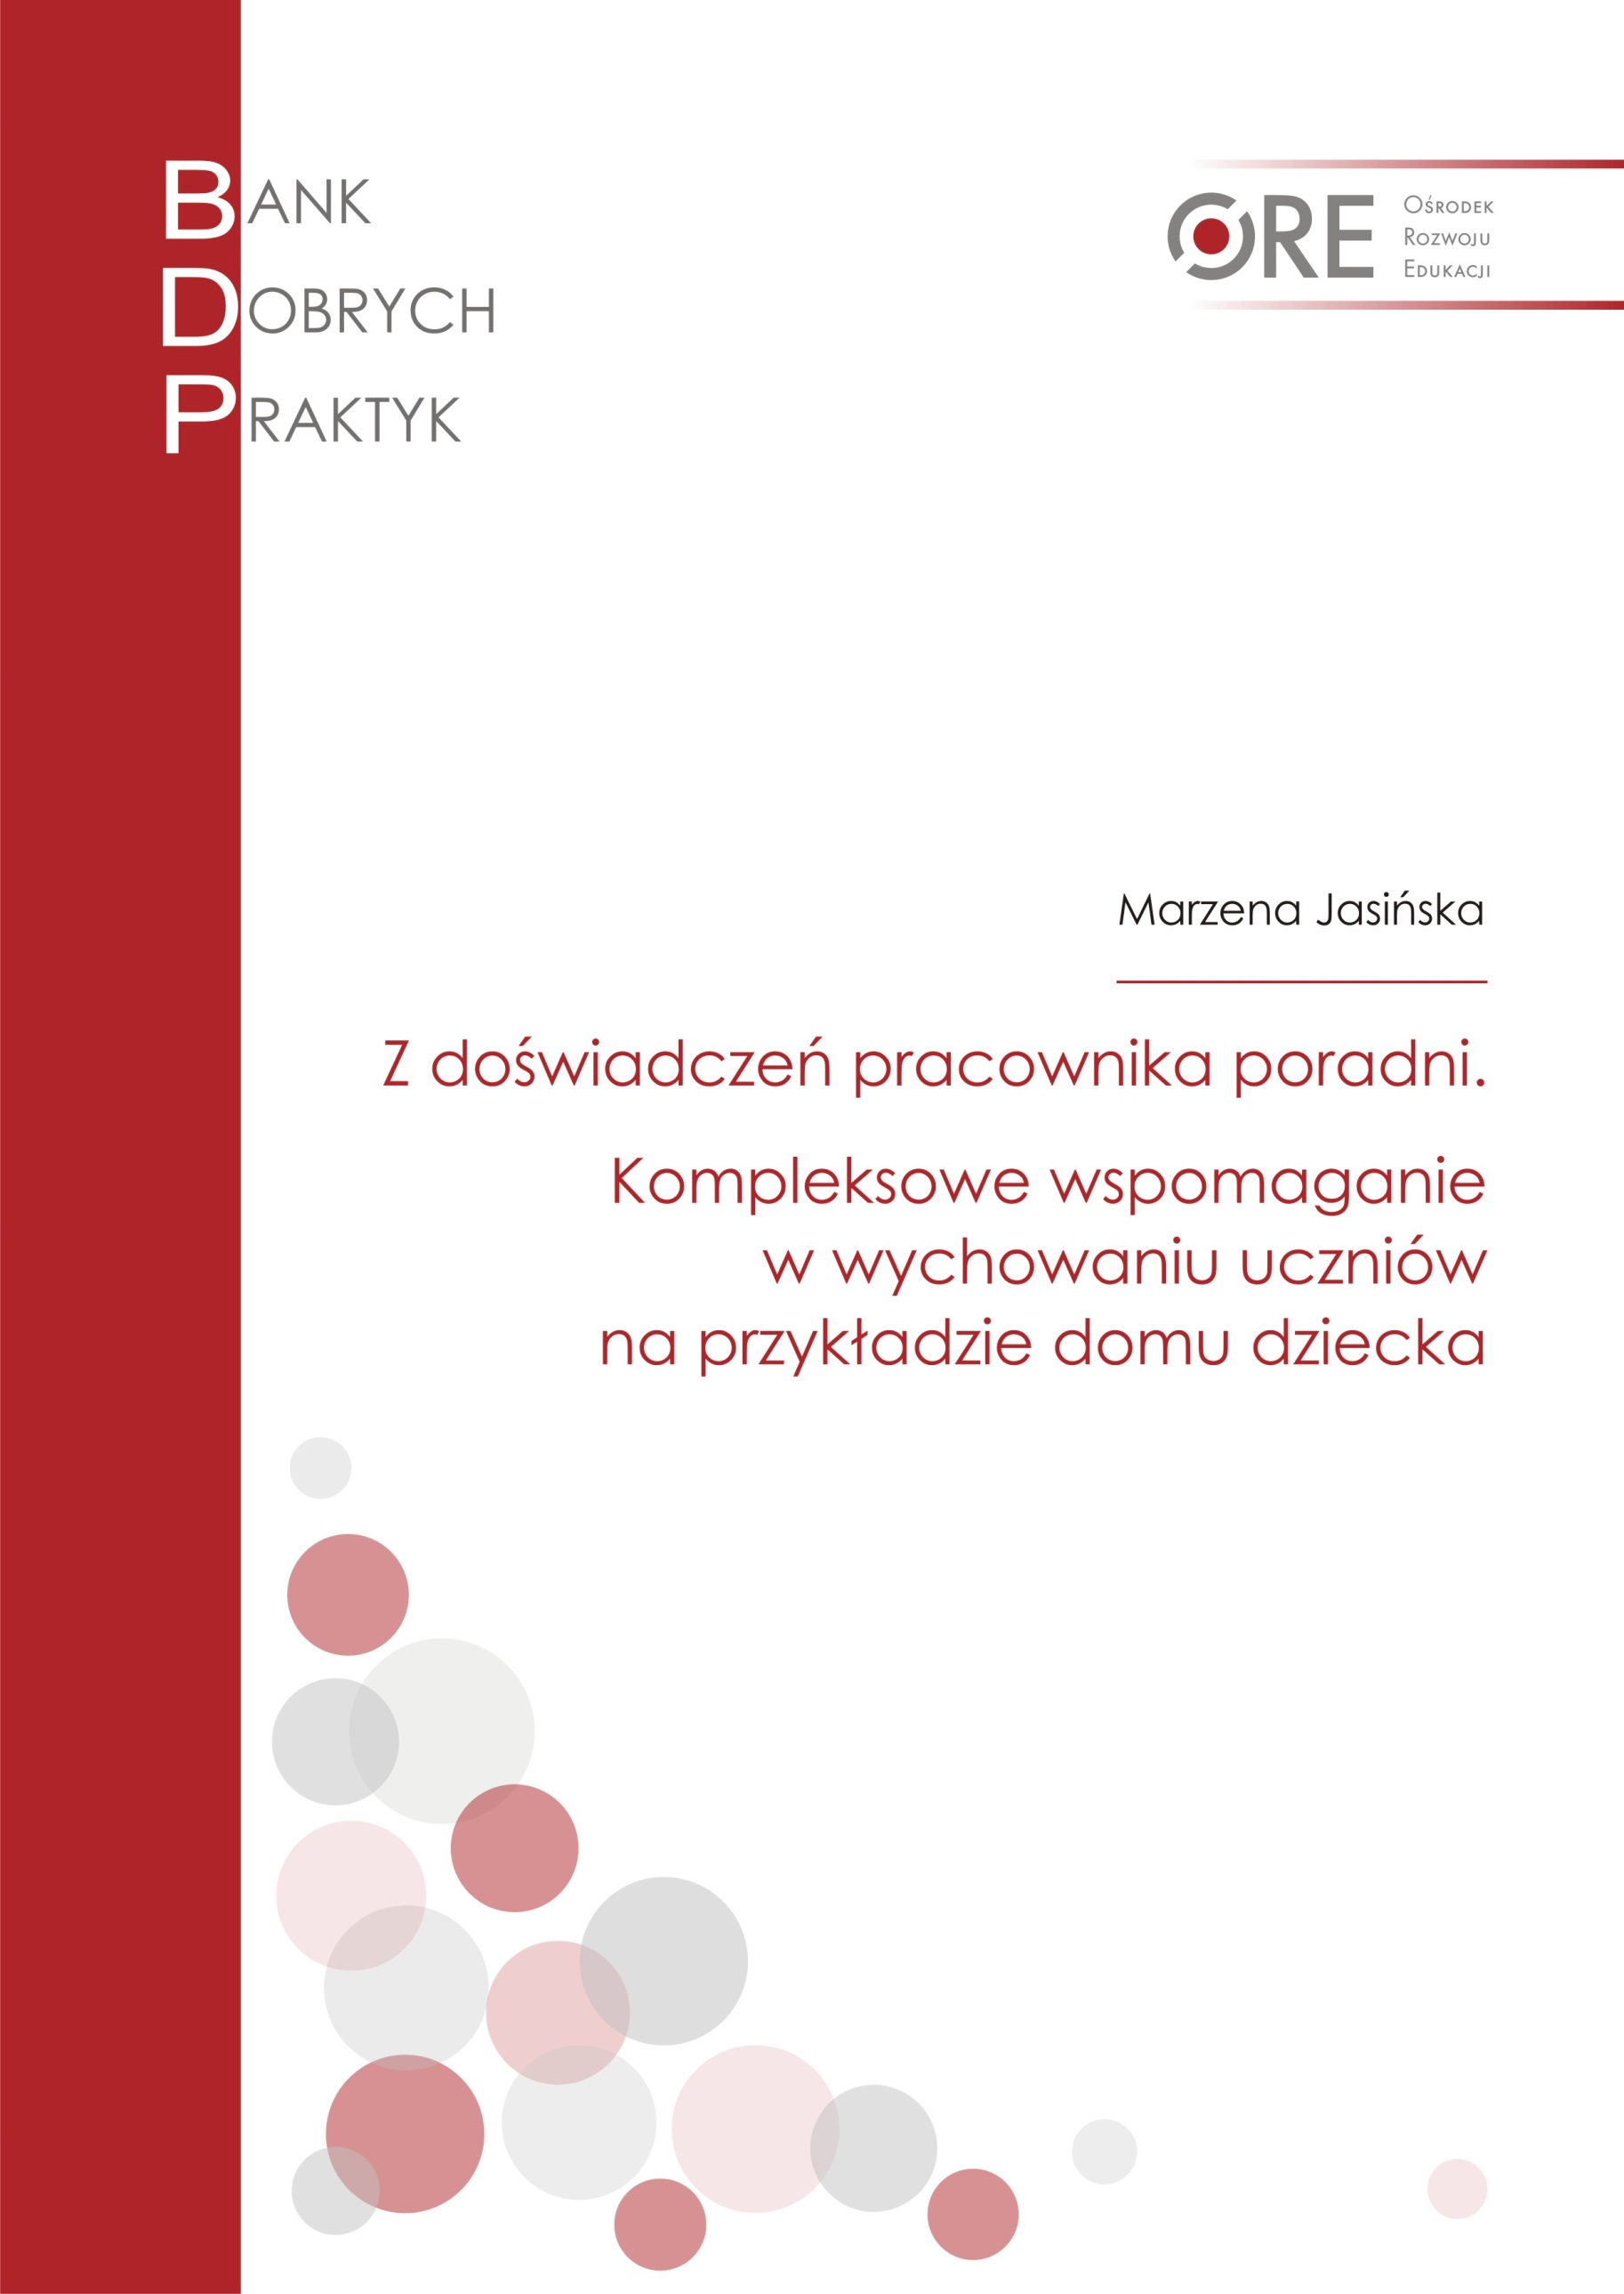

Tekst: **Marzena Jasińska**

Trenerka Polskiego Towarzystwa Psychologicznego, dyplomowany coach, pracownik poradni psychologiczno-pedagogicznej, doradca ds. wychowania w sopockim ośrodku doskonalenia nauczycieli. Od ponad 20 lat związana z edukacją. Prowadzi szkolenia, indywidualne procesy coachingowe oraz doradztwo.

Konsultacja merytoryczna:

**Katarzyna Leśniewska**

Redakcja i korekta:

**Anna Wawryszuk**

Projekt okładki:

**Barbara Jechalska**

Redakcja techniczna i skład:

**Anna Wawryszuk**

Warszawa 2017

Publikacja jest rozpowszechniana na zasadach wolnej licencji   
Creative Commons – Uznanie Autorstwa – Użycie Niekomercyjne (CC-BY-NC)

Ośrodek Rozwoju Edukacji

Aleje Ujazdowskie 28

00-478 Warszawa

tel. 345 37 00

[www.ore.edu.pl](http://www.ore.edu.pl)

Spis treści

Wstęp 4

Spotkanie z dyrektorem placówki – diagnoza potrzeb 4

Spotkanie z zespołem placówki – diagnoza potrzeb 6

Spotkanie z zespołem zadaniowym – uszczegółowienie celu, opracowanie harmonogramu 7

Wdrażanie zaplanowanych działań 8

Monitoring procesu wspomagania 9

Podsumowanie 10

Wstęp

Blisko osiem miesięcy temu dyrektor mojej poradni zapytała mnie, czy kompleksowy proces wspomagania można przeprowadzić w takiej placówce jak dom dziecka. Wprawdzie wszelkie projekty unijne i powiatowe określały wspomaganie w kontekście szkoły lub przedszkola, ale pomyślałam z wrodzoną przekorą, a dlaczego nie?!

Dom dziecka nie jest instytucją oświatową, a wychowawczą, jednak proces kompleksowego wspomagania jest jak najbardziej możliwy do przeprowadzenia również w takiej placówce, ponieważ jest organizacją odpowiedzialną za dzieci i z założenia ta odpowiedzialność powinna skłaniać ją do rozwoju. Dodatkowo placówka ta opiekuje się dziećmi i młodzieżą w wieku przedszkolnym i szkolnym, co sprawie, że to, co się tutaj dzieje, ma przełożenie na funkcjonowanie podopiecznych w przedszkolach i szkołach, do których uczęszczają. Na późniejszym etapie współpracy okazało się, że obszar rozwojowy wybrany przez placówkę dotyczył aspektów wychowawczych, a zatem wiązał się bezpośrednio z rozwojem kompetencji kluczowych (zwłaszcza w obszarze społecznym) wychowanków domu dziecka.

Kierując się zasadą „szukaj rozwiązań, a nie problemów”, rozpoczęłam swoją przygodę z kompleksowym wspomaganiem w tejże placówce. Trwa ona do dziś, ponieważ proces miał się zakończyć we wrześniu. Jednak na moim ostatnim przed wakacjami spotkaniu z zespołem (tak, zespołem, a nie radą pedagogiczną – musiałam się przestawić na taką nomenklaturę), usłyszałam: „Jak to zakończyć? A co będzie potem?”. Tym samym placówka wyraziła chęć podjęcia kontynuacji wspomagania. Nie ukrywam, że schlebiało mi to, ale było także niebezpieczne. Dlaczego? Otóż specjalista ds. wspomagania nie może uzależniać od siebie nauczycieli, których wspiera, a w moim wypadku zespołu. Warto mieć to na uwadze i tak kierować procesem, aby miał on swój początek, ale i koniec.

Przystępując do procesu wspomagania, należy pamiętać, że składa się on z czterech głównych elementów:

* diagnozy potrzeb – spotkanie i rozmowa z dyrektorem oraz spotkanie z zespołem   
  placówki;
* planowania – spotkanie z zespołem zadaniowym i zaplanowanie realizacji procesu wspomagania;
* wdrażania – szkolenia oraz spotkania indywidulane lub grupowe;
* ewaluacji procesu.

Spotkanie z dyrektorem placówki – diagnoza potrzeb

Z satysfakcją rozpoczęłam działania, oczywiście od spotkania i rozmowy z panią dyrektor placówki. Ponieważ znałam się z nią już od wielu lat, pominęłam wstęp związany ze wzajemnym poznaniem się.

Dyrekcja nie wiedziała, na czym polega proces kompleksowego wspomagania, dlatego najpierw dokładnie omówiłam jego przebieg wraz z poszczególnymi elementami oraz ewentualnym czasem trwania. Przygotowałam też krótkie streszczenie procesu w formie papierowej, które przekazałam pani dyrektor, aby mogła z nim zapoznać swoich pracowników. Wspólnie zastanowiłyśmy się, co jest potrzebne, aby ten proces przebiegał właściwie i zakończył się sukcesem. W dalszej części rozmowy skorzystałam ze zmodyfikowanego modelu GROW, aby przeprowadzić diagnozę potrzeb z punktu widzenia dyrekcji placówki.

Przebieg rozmowy diagnozującej był następujący:

1. Jaki jest stan obecny? Jak jest teraz w placówce? Jak teraz funkcjonuje placówka, co jest trudne, co do tej pory zrobiono? – czyli badanie rzeczywistości.
2. Jakie są oczekiwania dyrekcji, jak chce żeby było w jej placówce? – czyli co chciałaby osiągnąć dla swojego zespołu, swoich podopiecznych, ale i dla siebie.
3. Co zrobimy, aby to osiągnąć? – czyli jakie podejmiemy działania, które pozwolą nam zrealizować wyznaczony cel. W tym miejscu zastanowiłyśmy się, które z tych działań są priorytetowe. Ustaliłyśmy też, które z nich należy wykonać w pierwszej kolejności, aby doszło do efektu domina i wpłynęło pozytywnie na inne obszary działalności placówki.
4. Postanowienia i ustalenie planu, czyli co zrobimy, co będzie pierwszym krokiem, co drugim, trzecim itd. Oto wyniki ustaleń:

* termin spotkania z zespołem w celu przeprowadzenia diagnozy;
* dyrekcja przed spotkaniem diagnostycznym przekaże pracownikom informacje, na czym polega proces wspomagania oraz postara się uzyskać zgodę zespołu na udział w procesie. Pani dyrektor zapewniła, że z tym ostatnim „nie będzie raczej problemu, bo zespół zawsze był chętny do rozwoju”.

Z przeprowadzonej rozmowy z dyrektor wynikało, że zależy jej na budowaniu zgranego zespołu, w którym wartością są dobre relacja i skuteczna komunikacja w obszarze wychowawca–wychowawca oraz wychowawca–podopieczny. Dyrektor uznała, że warto zacząć od integracji zespołu, ponieważ do tej pory pracownicy nie mieli okazji pobyć ze sobą i się bliżej poznać. Ważne były również warsztaty dla pracowników z asertywności oraz elementów porozumienia bez przemocy. Ponadto podczas rozmowy dyrektor zwróciła uwagę na trudności jej pracowników w identyfikowaniu swoich mocnych stron, brak wiary we własny profesjonalizm i zaniżone poczucie wartości. Dyrekcji zależało również na jasnym ustaleniu zakresu obowiązków i zadań dla wychowawców i koordynatorów grup wychowawczych, tak aby zminimalizować pojawianie się zachowań typu „zrobi to ktoś inny, więc ja nie muszę”. Ponadto pani dyrektor wskazała na potrzebę spotkań coachingowych dla siebie, podczas których mogłaby się przyjrzeć swojemu stylowi zarządzania placówką.

Zapytałam, co zrobimy w sytuacji, jeśli diagnoza problemu, której dokonałyśmy podczas naszego spotkania, będzie się rozmijać z diagnozą przeprowadzoną na spotkaniu z zespołem. Dyrektor natychmiast się zgodziła na realizację celu będącego wynikiem spotkania zespołu. Ustaliłyśmy, że będzie ona obecna na spotkaniu diagnostycznym z zespołem placówki.

Spotkanie z zespołem placówki – diagnoza potrzeb

Przygotowując się do spotkania z zespołem, postawiłam sobie następujące cele:

1. Zapoznanie się z zespołem i ustalenie zasad współpracy.
2. Dokonanie oceny placówki przez ustalenie mocnych i słabych stron.
3. Analiza najważniejszych zadań placówki w zakresie niezbędnych zmian.
4. Wyznaczenie podstawowych celów i zadań do realizacji, które uszczegółowimy na spotkaniu z zespołem zadaniowym.

Do poznania zespołu użyłam kart Dixit[1]. Każdy z uczestników miał za zadanie wybrać jedną kartę, która najbardziej do niego pasuje, przedstawić się i odpowiedzieć na pytanie: „Co wybrana karta o mnie mówi?”. Następnie zaprezentowałam zespołowi plan spotkania, określiłam ramy czasowe i ustaliliśmy zasady współpracy. Doprecyzowaliśmy również, co rozumiemy pod pojęciem „kompleksowe wspomaganie placówki”, aby mówić takim samym   
językiem.

W dalszej części spotkania poprosiłam uczestników, aby na wyrysowanym okręgu zaznaczyli za pomocą uśmiechniętej buźki poziom poczucia satysfakcji, zadowolenia z faktu bycia pracownikiem domu dziecka. Im większa satysfakcja, tym naklejona buźka bliżej środka, im mniej satysfakcji, tym buźka bliżej brzegu. Ćwiczenie było punktem wyjścia do dyskusji nad następującymi zagadnieniami:

* Z czego jesteśmy zadowoleni?
* Co jest walorem naszej placówki, czego inni mogą nam pozazdrościć?
* Czym się możemy pochwalić?
* Co oznaczają buźki naklejone bliżej brzegu, z czym się wiążą?
* Jakie czynniki wpływają negatywnie na nasze samopoczucie?
* Jakie czynniki wpływają pozytywnie na nasze samopoczucie?

Dzięki temu ćwiczeniu dowiedziałam się, że pracownicy są zadowoleni z tego, że pracują w takiej placówce jak dom dziecka, jednak potrzebują zmian we wzajemnej komunikacji i jasnego określenia swoich obowiązków. Zdarza się, że dochodzi między nimi do niepotrzebnych konfliktów właśnie z powodu braku czytelnych komunikatów oraz zbyt ogólnie określonych obowiązków wychowawcy, które są różnie interpretowane.

Kolejna aktywność polegała na tym, że każdy otrzymał karteczki post-it w dwóch kolorach, aby wypisać przykłady mocnych i słabych stron placówki – na różnych kolorach. Następnie uczestnicy w dwóch grupach analizowali mocne i słabe strony placówki, porządkując karteczki i grupując je w kategorie, które były przedstawiane przez lidera grupy.

Na podstawie tej analizy cały zespół opracował matrycę celów:

|  |  |  |
| --- | --- | --- |
|  | Czego chcecie? | Czego nie chcecie? |
| Co macie? | Co chcecie utrzymać? | Co chcecie wyeliminować? |
| Czego nie macie? | Co chcecie osiągnąć? | Czego chcecie unikać? |

Z analizy siatki celów wynikało, że zespół chce utrzymać energię, otwartość i gotowość do zmian, kreatywność młodej kadry oraz profesjonalizm doświadczonych wychowawców. Pracownicy nie chcą bezowocnych rozmów oraz niestabilnego i nieprzewidywalnego systemu pracy, który wywołuje dezorganizujący stres, co wpływa negatywnie na relacje w placówce. Zespół chce osiągnąć satysfakcję z pracy przez ustalenie zasad współżycia, wspólne wyznaczenie celu wychowawczego oraz stworzenie wspólnego frontu wychowawców w stosunkach z podopiecznymi. Pracownicy uznali, że można to osiągnąć, poprawiając komunikację, co pozwoli na budowanie zintegrowanego, przyjacielskiego zespołu. Zdaniem kadry unikną w ten sposób wypalenia zawodowego, podważania zdania wychowawcy przez innego wychowawcę, a co za tym idzie – poczucia bezsilności w pracy.

Kiedy na zakończenie spotkania zapytałam zespół, jak to będzie, kiedy już osiągniemy zaplanowane cele, otrzymałam odpowiedź wartą zacytowania: „Wtedy to już będzie pełnia   
szczęścia”.

Spotkanie z zespołem zadaniowym – uszczegółowienie celu, opracowanie harmonogramu

Ustalony cel brzmiał następująco:

We wrześniu 2017 roku jesteśmy zespołem, który:

* jest kompletny;
* jest kompetentny;
* jest zgrany;
* szanujący się;
* komunikujący się wprost;
* każdy wie, co należy do jego obowiązków.

Dla wszystkich członków zespołu było jasne, że praca nad sobą wpłynie również na relacje z wychowankami, którzy uczą się przez obserwację oraz naśladowanie dorosłych. Dobra komunikacja i relacje pracowników pozwolą na rozwój kompetencji kluczowych wśród podopiecznych właśnie w tym obszarze.

Po ustaleniu celu zaproponowałam dyskusję, jak jego realizacja wpłynie na relacje wychowawcze między wychowawcami a wychowankami placówki. Początkowo wychowawcy byli zaskoczeni pytaniem. Zastanawialiśmy się więc:

* czy dobra atmosfera w zespole wpływa na dobrą atmosferę w całej placówce?
* czy dobra komunikacja w zespole przełoży się na efektywną komunikację wychowawca–wychowanek?
* czy to, że każdy zna zakres swoich obowiązków i je sumiennie wykonuje, daje wychowankom dobry przykład dotyczący odpowiedzialności i pracowitości?

Po tych rozważaniach wychowawcy docenili jeszcze bardziej wagę realizacji celu, którego efekty przełożą się również na relacje wychowawcze w placówce. Umiejętność efektywnej komunikacji jest tzw. umiejętnością uniwersalną, potrzebną zarówno do budowania satysfakcjonujących relacji ze współpracownikami, jaki i z wychowankami. Poza tym dobra atmo-  
sfera między pracownikami jest wyczuwana przez wychowanków. Potrafią oni niemal bezbłędnie wskazać, którzy wychowawcy się lubią, a którzy nie. Zatem praca nad budowaniem efektywnego zespołu przełoży się na budowanie osobowych relacji między wychowawcami a dziećmi.

Harmonogram działań został opracowany w formie tabeli:

|  |  |  |  |
| --- | --- | --- | --- |
| Co zrobimy, nasze działania | Jak i kiedy to zrobimy | Kto jest za to odpowiedzialny | Czego potrzebujemy |
|  |  |  |  |
|  |  |  |  |

Zespół zadaniowy podjął zobowiązanie przedstawienia ustalonego harmonogramu dyrekcji oraz pozostałym pracownikom. Nie zostało nam nic innego, jak rozpocząć proces wdrażania.

Wdrażanie zaplanowanych działań

Jako pierwsze działanie zaplanowano wspólny wyjazd integracyjno-szkoleniowy całego zespołu. Było to spore wyzwanie, ponieważ dom dziecka jest placówką pracującą w ruchu ciąg-  
łym. Dzieciom trzeba zapewnić opiekę w dzień i w nocy, a nasz wyjazd był przeznaczony tylko dla wychowawców. Jeszcze na etapie planowania słyszałam argumenty, że tego nie da się zrobić, bo kto się zajmie dziećmi, i że to się nie uda.

Zdałam sobie sprawę, że zespół wychowawców właśnie wszedł w drugi etap wprowadzania zmiany –opór. Co w takiej sytuacji trzeba zrobić? Słuchać, słuchać i jeszcze raz słuchać. Dopiero po tych wszystkich „nie uda się” zapytałam, na ile cel, czyli stworzenie zgranego, dobrze komunikującego się i współpracującego zespołu:

* jest dla nich ważny;
* kto decyduje o jego realizacji i ma na nią wpływ;
* na ile jest on realny.

Ta dyskusja pozwoliła pójść krok do przodu i to, co na początku wydawało się niemożliwe, zostało zrealizowane. Uczestnicy zaczęli tworzyć rozwiązania. Dość szybko ustalili, że najlepszym terminem na wyjazd są ferie zimowe, podczas których część wychowanków bierze udział w obozach zimowych. Czterem podopiecznym zapewniono opiekę w tzw. domu usamodzielnienia (w końcu to tylko jedna doba), a dwie osoby zostały zabrane przez biologicznych rodziców.

Myślę, że ten wyjazd był punktem zwrotnym dla zespołu. Pokazał bowiem jego siłę, determinację oraz wspólnotę. W okresie sześciu miesięcy wdrażania działań spotkałam się też trzy razy z koordynatorami zespołu zadaniowego oraz chętnymi pracownikami, aby porozmawiać o tym, co idzie lepiej, co należy poprawić oraz jakie są trudności we wdrażaniu elementów skutecznej komunikacji. Najbardziej problematyczna we wdrażaniu wspomagania była nieustanna rotacja pracowników placówki, na którą nikt nie miał wypływu.

Na naszym ostatnim spotkaniu przed wakacjami poprosiłam zespół o dokonanie ewaluacji dotychczasowych działań.

Monitoring procesu wspomagania

W trakcie prowadzenia wspomagania postanowiłam prowadzić cykliczne podsumowania tego, co zostało wykonane, tak aby jeszcze we wrześniu podjąć działania zbliżające nas do sukcesu, czyli „pełni szczęścia”. Na potrzeby monitoringu skonstruowałam ankietę z pytaniami zamkniętymi i otwartymi. Ankieta rozpoczynała się wypisaniem celu wspomagania, a pozostała część dotyczyła następujących zagadnień:

* W jakim procencie cel został osiągnięty w skali do 0% do 100%?
* Co się do tego przyczyniło?
* Jak oceniasz nabyte umiejętności podczas procesu wspomagania (jak było i jak jest) w skali 1–5?
* Czy masz nowe pomysły związane z nabytymi umiejętnościami, które zastosujesz w swojej pracy? Jeśli tak, co to będzie?
* Jak proces wspomagania wpłynął na zespół?
* Co najbardziej podobało ci się podczas procesu wspomagania?
* Czego zabrakło podczas procesu wspomagania?
* Jakie elementy wspomagania oceniasz pozytywnie?

Wyniki tego badania pokazały, że cel wspomagania został zrealizowany na 60%. Zdaniem zespołu należy teraz pogłębić zdobyte umiejętności. Wychowawcy uznali, że należy bardziej szczegółowo i w wolniejszym tempie wdrażać zdobyte umiejętności. Doszli do wniosku, że potrzebne im będą comiesięczne indywidulane spotkania z ekspertem wspomagania, aby mogli na nich omówić trudności, na jakie napotkali, wdrażając do swojej praktyki zdobyte umiejętności z zakresu komunikacji. Jesteśmy na dobrej drodze, ponieważ wszyscy pracownicy uczestniczący we wspomaganiu zauważają zmiany w swoim zespole:

* większą otwartość – chętniej i częściej ze sobą rozmawiają, mają odwagę przedstawić konstruktywną krytykę, kiedy sytuacja wychowawcza według nich tego wymaga;
* lepszą komunikację (stosowanie informacji zwrotnej, posługiwanie się językiem JA, używanie asertywnej odmowy, radzenie sobie z krytyką, mówienie językiem potrzeb, wyrażanie próśb);
* odczuwanie potrzeby zmiany i pracy nad sobą.

Podsumowanie

Wychowawcy placówki zauważyli, że sam proces wspomagania był dla nich wartościowy, ponieważ po raz pierwszy mieli okazję spotkać się razem i analizować wspólne problemy. Uczestnicy mają świadomość, że dobra komunikacja w zespole, współpraca, szacunek dla odmienności, rzetelne wywiązywanie się ze swoich obowiązków przełoży się na poprawę relacji z wychowankami. Zespół zobowiązał się do stosowania w swojej praktyce wychowawczej następujących elementów:

* posługiwanie się komunikatem JA;
* precyzowanie komunikatów zarówno własnych, jak i współpracowników i wychowanków;
* używanie parafrazy w rozmowie z wychowankami i współpracownikami;
* udzielanie konstruktywnej informacji zwrotnej;
* posługiwanie się asertywną odmową w sytuacji braku zgody na przedstawiane   
  propozycje;
* mówienia o potrzebach i słuchania potrzeb innych.



1. DIXIT – gra karciana oparta na skojarzeniach. Karty te są często wykorzystywane przez trenerów, m.in. do ćwiczeń integrujących grupę, związanych z kształtowaniem kreatywności oraz określaniem nastrojów bądź emocji.